PENERAPAN MODEL PEMBELAJARAN KOOPERATIF TIPE GROUP INVESTIGATION UNTUK MENINGKATKAN HASIL BELAJAR
ILMU PENGETAHUAN ALAM SISWA KELAS V SD NEGERI
EMMY SAELAN KECAMATAN RAPPOCINI
KOTA MAKASSAR

SKRIPSI

Diajukan untuk Memenuhi Sebagian Persyaratan Guna Memperoleh Gelar
Sarjana Pendidikan pada Program Studi Pendidikan Guru Sekolah Dasar
Strata Satu Fakultas Ilmu Pendidikan
Universitas Negeri Makassar

Oleh:
ENI KURNIA
12470410416

PROGRAM STUDI PENDIDIKAN GURU SEKOLAH DASAR
FAKULTAS ILMU PENDIDIKAN
UNIVERSITAS NEGERI MAKASSAR
2016
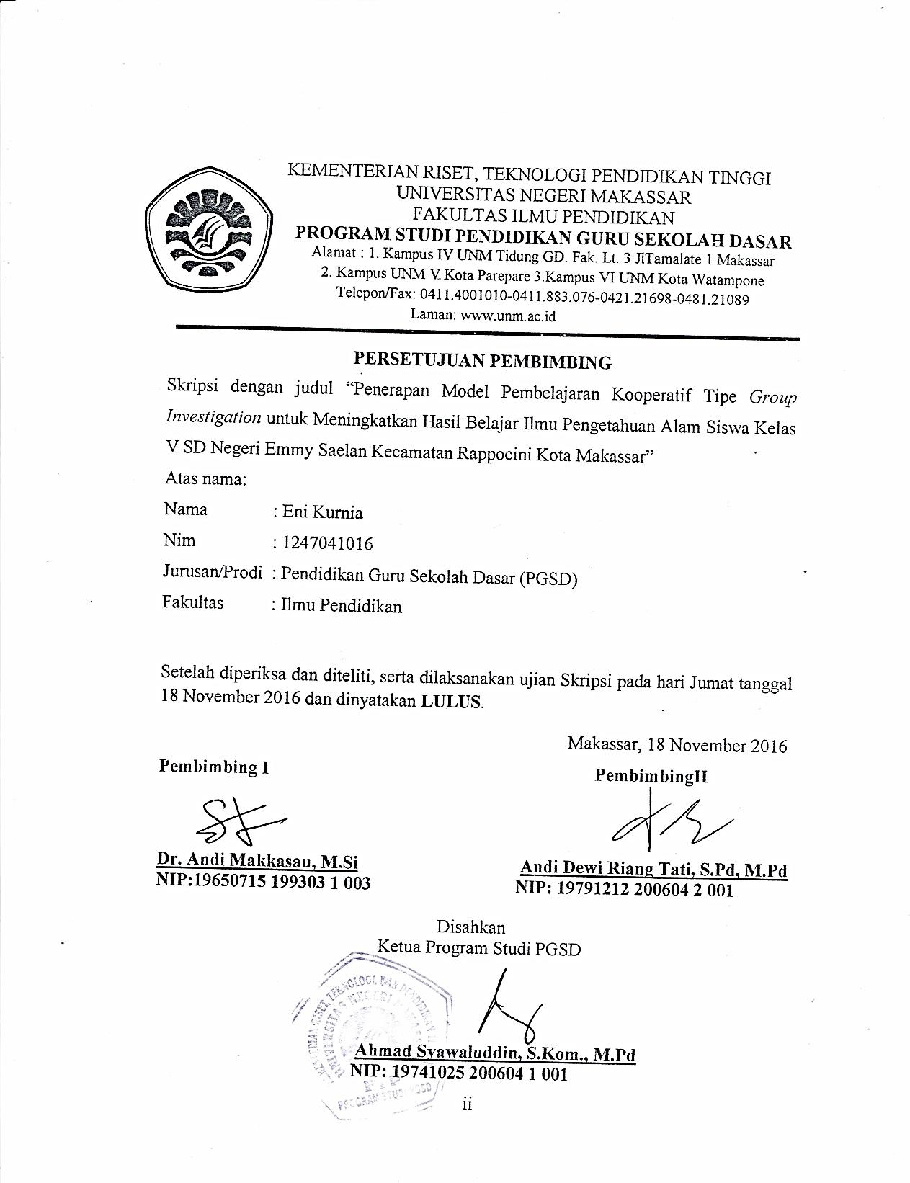

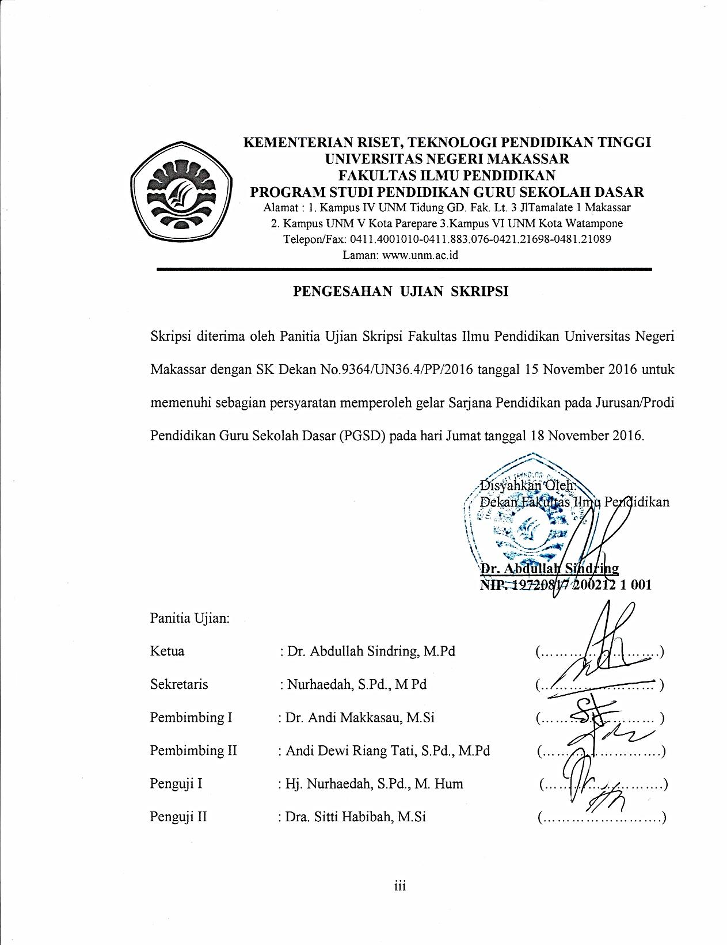

PERNYATAAN KEASLIAN SKRIPSI
Saya yang bertanda tangan di bawah ini:
Nama : Eni Kurnia
Nim : 1247041016
Jurusan/Prodi : PGSD
Fakultas : Ilmu Pendidikan
Penerapan Model Pembelajaran Kooperatif Tipe Group Investigation untuk Meningkatkan Hasil Belajar Ilmu Pengetahuan Alam Siswa Kelas V SD Negeri Emmy Saelan Kecamatan Rappocini Kota Makassar
Judul Skripsi :

Menyatakan dengan sebenar-benarnya bahwa skripsi yang saya tulis ini benar merupakan hasil karya saya sendiri dan bukan merupakan pengambilalihan tulisan atau pikiran orang lain yang saya akui sebagai hasil tulisan atau pikiran sendiri.
Apabila dikemudian hari terbukti atau dapat dibuktikan bahwa skripsi ini hasil jiplakan, maka saya besedia menerima sanksi atas perbuatan tersebut sesuai ketentuan yang berlaku.

Makassar, November 2016
Yang membuat pernyataan

Eni Kurnia
NIM. 1247041016

MOTO

Hai orang-orang mukmin, jika kamu menolong (agama) Allah, niscaya Dia akan menolongmu dan meneguhkan kedudukanmu.
(TQS. Muhammad: 7)

.

Ketika kita mengharapkan yang terbaik, dan hanya mendapatkan yang baik, bahkan buruk, maka bersyukurlah karena tidak mendapatkan yang terburuk.
(Eni Kurnia)

Kuikhlaskan karya ini sebagai bentuk dedikasi pribadi dalam dunia pendidikan yang berdayaguna bagi masyarakat

ABSTRAK
ENI KURNIA. 2016. Penerapan Model Pembelajaran Kooperatif Tipe Group Investigation untuk Meningkatkan Hasil Belajar Ilmu Pengetahuan Alam Siswa Kelas V SD Negeri Emmy Saelan Kecamatan Rappocini Kota Makassar. Skripsi. Dibimbing oleh Dr. Andi Makkasau, M.Si dan A. Dewi Riang Tati, S.Pd., M.Pd. Pada Program Studi Pendidikan Guru Sekolah Dasar (PGSD) Fakultas Ilmu Pendidikan Universitas Negeri Makassar.

Permasalahan dalam penelitian ini adalah rendahnya hasil belajar siswa pada mata pelajaran IPA kelas V SD Negeri Emmy Saelan Kecamatan Rappocini Kota Makassar. Rumusan masalah dalam penelitian ini yaitu bagaimana penerapan model pembelajaran kooperatif tipe Group Investigation dalam meningkatkan hasil belajar IPA siswa kelas V SD Negeri Emmy Saelan Kecamatan Rappocini Kota Makassar? Tujuan penelitian ini yaitu untuk mendeskripsikan penerapan model pembelajaran kooperatif tipe Group Investigation dalam meningkatkan hasil belajar IPA siswa kelas V SD Negeri Emmy Saelan Kecamatan Rappocini Kota Makassar. Pendekatan Penelitian yang digunakan adalah kualitatif. Jenis penelitian ini adalah Penelitian Tindakan Kelas (PTK) yang meliputi tahap perencanaan, pelaksanaan, observasi, dan refleksi. Subjek penelitian ini adalah 1 orang guru dan 22 siswa kelas V yang terdiri dari 7 siswa laki-laki dan 15 siswa perempuan. Fokus penelitian ini adalah penerapan model pembelajaran kooperatif tipe group investigation dan hasil belajar. Teknik pengumpulan data dilakukan melalui observasi, tes, dan dokumentasi. Teknik analisis data yang digunakan adalah analisis data kualitatif deskriptif. Hasil penelitian menunjukkan bahwa ada peningkatan pada setiap siklusnya yang dapat dilihat pada aktivitas guru dan siswa, aktivitas guru pada siklus I dikategorikan cukup sedangkan siklus II telah dikategorikan baik, aktivitas siswa pada siklus I dikategorikan cukup sedangkan siklus II telah dikategorikan baik. Selain itu, peningkatan hasil belajar terlihat pada meningkatnya nilai rata-rata kelas dari siklus I ke siklus II, ketuntasan secara klasikal telah mencapai indikator yang telah ditetapkan. Hasil belajar siswa pada siklus I telah dikategorikan cukup sedangkan pada siklus II dikategorikan sangat baik dan ketuntasan minimal siswa sudah tercapai. Kesimpulan dalam penelitian ini adalah hasil belajar IPA siswa kelas V SD Negeri Emmy Saelan Kecamatan Rappocini Kota Makassar melalui penerapan model pembelajaran kooperatif tipe Group Investigation meningkat.

PRAKATA

Syukur Alhamdulillah penulis panjatkan kehadirat Allah SWT yang telah melimpahkan rahmat dan hidayah-Nya sehingga skripsi yang berjudul Penerapan Model Pembelajaran Kooperatif tipe Group Investigation untuk Meningkatkan Hasil Belajar Ilmu Pengetahuan Alam Siswa Kelas V SD Negeri Emmy Saelan Kecamatan Rappocini Kota Makassar ini dapat diselesaikan sesuai dengan waktu yang telah ditetapkan. Tak lupa salam dan shalawat selalu tercurahkan kepada Nabi Muhammad SAW, Nabi yang mengantarkan nikmat Islam sehingga sampai kepada kita semua.
Penulisan skripsi ini merupakan salah satu syarat untuk menyelesaikan studi dan mendapat gelar Sarjana Pendidikan (S.Pd) pada Program Studi Pendidikan Guru Sekolah Dasar Fakultas Ilmu Pendidikan Universitas Negeri Makassar. Penulis menyadari bahwa skripsi ini tidak mungkin terwujud tanpa bantuan dan bimbingan dari berbagai pihak. Oleh karena itu penulis menyampaikan terima kasih yang tiada terhingga untuk almarhum dan almarhumah Ayahanda dan ibunda tercinta selaku orang tua penulis yang selalu membimbing, memotivasi, dan menyertai penulis dengan do’a selama melaksanakan pendidikan. Ucapan terima kasih terkhusus pula kepada Dr. Andi Makkasau, M.Si dan Andi Dewi Riang Tati, S.Pd., M.Pd selaku pembimbing I dan pembimbing II yang dengan sabar, tekun dan ikhlas meluangkan waktu, tenaga dan pikiran untuk memberikan bimbingan, motivasi, arahan serta saran yang berharga kepada penulis selama penyusunan skripsi.
Selanjutnya, pada kesempatan ini penulis juga menyampaikan ucapan terima kasih yang sebesar-besarnya dan penghargaan yang setinggi-tingginya kepada:
- Almarhum Ayahanda M. Husni dan Almarhumah Ibunda I Mandong tercinta yang telah merawat dan membesarkanku, mencurahkan segala kasih sayang, dukungan materiil, memberikan motivasi, dukungan, dan do’a yang tiada hentinya dan tak terbalas selama mereka masih hidup hingga mereka tiada. Love them so much.
- Prof. Dr. H. Husain Syam, M. TP., selaku Rektor Universitas Negeri Makassar yang telah memberi peluang untuk mengikuti proses perkuliahan pada Program Studi Pendidikan Guru Sekolah Dasar (PGSD) Fakultas Ilmu Pendidikan UNM .
- Dr. Abdullah Sinring, M.Pd. sebagai Dekan Fakultas Ilmu Pendidikan UNM; Dr. Abdul Saman, M.Si. Kons sebagai Pembantu Dekan I; Drs. Muslimin, M.Ed sebagai Pembantu Dekan II; Dr. Pattaufi, S.Pd, M.Si sebagai Pembantu Dekan III, Dr. Parwoto, M.Pd sebagai Pembantu Dekan IV, yang telah memberikan pelayanan akademik, administrasi dan kemahasiswaan selama proses pendidikan dan penyelesaian studi.
- Ahmad Syawaluddin, S.Kom, M.Pd dan Muhammad Irfan, S.Pd, M.Pd selaku Ketua dan Sekretaris Program Studi Pendidikan Guru Sekolah Dasar FIP UNM, yang telah memberikan kesempatan kepada penulis untuk melaksanakan penelitian dan menyiapkan sarana dan prasarana yang dibutuhkan selama menempuh pendidikan di Program Studi PGSD FIP UNM.
- Dra. Hj. Rosdiah Salam, M.Pd selaku Ketua UPP PGSD Makassar Fakultas Ilmu Pendidikan Universitas Negeri Makassar.
- Bapak dan Ibu Dosen Fakultas Ilmu Pendidikan, khususnya Program Studi Pendidikan Guru Sekolah Dasar yang telah mendidik dan memberikan bekal ilmu pengetahuan kepada penulis serta seluruh staf tata usaha UPP PGSD Makassar FIP UNM yang telah membantu dalam memberikan layanan dalam pengurusan dan penyusunan skripsi ini.
- Dra. Hj. Nuraeni, S.B dan H. Rasyid, S.Pd masing-masing selaku Kepala Sekolah dan wali kelas V SD Negeri Emmy Saelan Kecamatan Rappocini Kota Makassar yang telah memberikan izin penelitian sehingga peneliti merasa sangat terbantu dalam penerapan dan pengembangan ilmu pengetahuan serta dalam penyelesaian skripsi ini.
- Saudara-saudariku tercinta Suhaerman Husni dan Nurhadija, serta keponakanku Naylil Muflihah Suhaerman, Zulfa Ulya Suhaerman, dan Ahmad Faiq Suhaerman yang senantiasa mendukung dalam do’a dan memberikan semangat serta dukungan mulai dari awal sampai penyelesaian studi.
- Teman-teman angkatan 2012 PGSD Makassar, teman-teman seperjuangan M1.3 dan ukhtifillah LDK Fosdik Al-Umdah UNM yang telah banyak mensuport dan membantu sehingga penulisan skripsi ini dapat diselesaikan dengan baik.
- Musyrifahku Kak Siti, Kak Rawe, Kak Fatma, Kak Ai, dan Kak Rezky, serta teman sehalqoh seperjungan Ria, Sari, Yulfi, dan Ikqi. Kebersamaan bersama kalian menjadi makna yang sangat berarti bagi penulis.
Kepada semua pihak yang tidak sempat saya sebutkan namanya, namun telah membantu penulis dalam penyelesaian studi. Semoga segala bantuan yang diberikan mendapat pahala yang berlipat ganda dari Allah Subhanahu Wa Ta’ala. Penulis menyadari masih banyak terdapat kekurangan dalam penyusunan skripsi ini, sehingga penulis mengharapkan adanya saran dan kritik yang bersifat membangun dari semua pihak. Akhirnya semoga karya tulis ini mendapat berkah dari Allah Subhanahu Wa Ta’ala serta bermanfaat dalam menambah khazanah ilmu pengetahuan. Aamiin.

Makassar, November 2016

Penulis,

DAFTAR ISI
Halaman
SAMPUL i
LEMBAR PERSETUJUAN ii
PENGESAHAN UJIAN SKRIPSI iii
PERNYATAAN KEASLIAN SKRIPSI iv
MOTO v
ABSTRAK vi
PRAKATA vii
DAFTAR ISI xi
DAFTAR TABEL xiii
DAFTAR GAMBAR xiv
DAFTAR LAMPIRAN xv
BAB I PENDAHULUAN
- Latar Belakang Masalah 1
- Rumusan Masalah 6
- Tujuan Penelitian 6
- Manfaat Hasil Penelitian 6

BAB II KAJIAN PUSTAKA, KERANGKA PIKIR, DAN HIPOTESIS TINDAKAN

- Kajian Pustaka 8
- Model Pembelajaran Kooperatif Tipe Group Investigation 8
- Hakikat IPA 13
- Hasil Belajar 14
- Kerangka Pikir 15
- Hipotesis Tindakan 18

BAB III METODE PENELITIAN
- Pendekatan dan Jenis Penelitian 19
- Fokus Penelitian 20
- Setting dan Subjek Penelitian 21
- Rancangan Tindakan 22
- Teknik Pengumpulan Data 26
- Teknik Analisis Data dan Indikator Keberhasilan 27

BAB IV HASIL PENELITIAN DAN PEMBAHASAN
- Hasil Penelitian 30
- Pembahasan 63

BAB V PENUTUP
- Kesimpulan 67
- Saran 68
DAFTAR PUSTAKA 69
LAMPIRAN 71
DOKUMENTASI PENELITIAN 143
RIWAYAT HIDUP 153

DAFTAR TABEL

No. | Judul | Halaman
3.1 | Kategori Keberhasilan Langkah-Langkah Pembelajaran | 28
3.2 | Persentase Pencapaian Aktivitas Pembelajaran | 28
3.3 | Indikator Keberhasilan Siswa | 28
3.4 | Kriteria Tingkat Keberhasilan Belajar Siswa dalam % | 29
4.1. | Hasil Belajar Siswa pada Mata Pelajaran IPA di Kelas V SD Negeri Emmy Saelan Kecamatan Rappocini Kota Makassar pada Siklus I | 44
4.2. | Persentase Ketuntasan Hasil Belajar Siswa pada Mata Pelajaran IPA di Kelas V SD Negeri Emmy Saelan Kecamatan Rappocini Kota Makassar pada Siklus I | 44
4.3. | Hasil Belajar Siswa pada Mata Pelajaran IPA di Kelas V SD Negeri Emmy Saelan Kecamatan Rappocini Kota Makassar pada Siklus II | 60
4.4. | Persentase Ketuntasan Hasil Belajar Siswa pada Mata Pelajaran IPA di Kelas V SD Negeri Emmy Saelan Kecamatan Rappocini Kota Makassar pada Siklus II | 61

DAFTAR GAMBAR

No. | Gambar Judul | Halaman
2.1 | Skema Kerangka Pikir | 17
3.1 | Skema Alur PTK | 23

DAFTAR LAMPIRAN

No. Lampiran Judul  - Rencana Pelaksanaan Pembelajaran Siklus I Pertemuan I  - Lembar Kegiatan Siswa Siklus I Pertemuan I  - Hasil Observasi Aktivitas Mengajar Guru Siklus I Pertemuan I  - Observasi Aktivitas Belajar Siswa Siklus I Pertemuan I  - Hasil Observasi Aktivitas Belajar Siswa Siklus I Pertemuan I  - Rencana Pelaksanaan Pembelajaran Siklus I Pertemuan II  - Lembar Kegiatan Siswa Siklus I Pertemuan II  - Hasil Observasi Aktivitas Mengajar Guru Siklus I Pertemuan II  - Observasi Aktivitas Belajar Siswa Siklus I Pertemuan II  - Hasil Observasi Aktivitas Belajar Siswa Siklus I Pertemuan II  - Tes Hasil Belajar Siklus I  - Kunci Jawaban Tes Hasil Belajar Siklus I  - Pedoman Penskoran Tes Hasil Belajar Siklus I  14 Data Hasil Belajar Siklus I  - Rencana Pelaksanaan Pembelajaran Siklus II Pertemuan I  - Lembar Kegiatan Siswa Siklus II Pertemuan I  - Hasil Observasi Aktivitas Mengajar Guru Siklus II Pertemuan I  - Observasi Aktivitas Belajar Siswa Siklus II Pertemuan I  - Hasil Observasi Aktivitas Belajar Siswa Siklus II Pertemuan I  - Rencana Pelaksanaan Pembelajaran Siklus II Pertemuan II  - Lembar Kegiatan Siswa Siklus II Pertemuan II  - Hasil Observasi Aktivitas Mengajar Guru Siklus II Pertemuan II  - Observasi Aktivitas Belajar Siswa Siklus II Pertemuan II  - Hasil Observasi Aktivitas Belajar Siswa Siklus II Pertemuan II  - Tes Hasil Belajar Siklus II  - Kunci Jawaban Tes Hasil Belajar Siklus II  - Pedoman Penskoran Tes Hasil Belajar Siklus II  - Data Hasil Belajar Siklus II  - Rekapitulasi Nilai Tes Hasil Belajar Siswa | Halaman  72  78  80  83  85  87  91  92  95  97  99  100  102  104  106  112  114  117  119  121  126  128  131  133  135  136  138  139  141

